TRES COSTATS ( a – b – c )
- Aplicar el Teorema del Cosinus per calcular l’angle A’ – B’.
- Per calcular C’ només hem de sumar els resultats dels angles A’- B’.
- El resultat restar-ho a 180º i obtindrem l’angle C’.

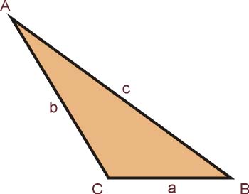

- Teorema del Cosinus
$a^{2}=b^{2}+c^{2}-2·b·c·cosA$
$$b^{2}= a^{2}+ c^{2}-2·a·c·cosB$$
$$c^{2}=a^{2}+ b^{2}-2·a·b·cosC$$

